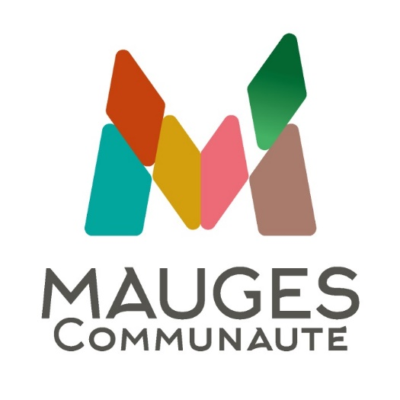
FORMULAIRE DE DEMANDE D’INDEMNITE D’ETUDES ET DE PROJET PROFESSIONNEL
Etudiant(e)s en médecine ou en odontologie à partir du 3ème cycle

Identité
Nom / Prénom : ______________________________________________________________
Adresse : ___________________________________________________________________
Email : _____________________________________________________________________
Téléphone : ___ - ___ - ___ - ___ - ___
Etudiant en médecine (3ème cycle – 7ème à 10ème année)
Etudiant en odontologie (3ème cycle court – 6ème année)
Année d’étude : ______________________________________________________________

Déclaration sur l’honneur :
Je soussigné(e) __________________________________________ atteste sur l’honneur l’exactitude des éléments fournis pour recevoir l’indemnité d’études et de projet.
Je m’engage à m’installer et à exercer mon activité professionnelle en libéral, en salariat, en collaboration ou au sein d’un hôpital local, pour une durée minimale égale à la durée de versement de l’indemnité d’études et de projet professionnel, dans un ou plusieurs lieux d’exercice situé(s) sur l’une des communes de Mauges Communauté, identifiées comme des ZIP, ZAC, zones « sous-dense » ou « très sous-dense » par l’Agence Régionale de Santé (ARS).
Je m’engage à exercer des tarifs conventionnés par la Caisse primaire d’assurance maladie (CPAM).
J’ai pris connaissance de la convention qui m’engage dans ce cadre et qui sera signée après accord de la commission sur ma candidature au dispositif.

Pour servir et valoir ce que de droit,

Fait à Beaupréau, le ___ / ___ / ______

Conditions de l’indemnité

Engagements :
Sont éligibles les étudiant(e)s en médecine à partir de l’entrée en 3ème cycle (7ème à 10ème année) et les étudiant(e)s en odontologie en 3ème cycle court (6ème année).
L’étudiant s’engage à s’installer, sur le territoire de Mauges Communauté, en ZIP, ZAC, zone sous-dense ou très sous-dense, pendant une durée minimale égale à la durée des versements de l’indemnité d’études et de projet professionnel.
L’étudiant s’engage à exercer des tarifs conventionnés.
L’étudiant s’engage à participer à la permanence des soins et à s’inscrire dans les dynamiques pluriprofessionnelles locales.

Contrepartie :
Mauges Communauté s’engage à verser une somme annuelle de 6 000 euros, dans le cadre de l’indemnité d’études et de projet professionnel.
Le montant annuel de cette indemnité d’études et de projet professionnel sera versé mensuellement, soit 500 euros par mois pendant un an, à l’étudiant, par virement bancaire sur le compte désigné par le bénéficiaire.

Pièces justificatives
- Une lettre de motivation à l’attention du Président de Mauges Communauté ;
- CV ;
- Un certificat d’inscription délivré par l’université ;
- Un justificatif d’assiduité ;
- Un RIB ;
- La déclaration sur l’honneur remplie.

Gestion des données personnelles
Les informations à caractère personnel recueillies sur ce formulaire sont enregistrées dans un fichier informatique, destiné à recueillir les informations vous concernant dans le cadre de la gestion de votre demande d’aides financières relative au plan attractivité médicale et paramédicale mené par Mauges Communauté.
Les finalités du traitement sont :
- Instruction de la demande ;
- Notification de décision ;
- Suivi des engagements contractuels ;
- Informations concernant l’exercice professionnel sur le territoire de Mauges Communauté.
Le traitement de ces données s’inscrit dans le cadre juridique d’une Mission d’intérêt public et conformément à la délibération n° C2025-09-17-36, relative au plan d’attractivité médicale et paramédicale de Mauges Communauté. La personne responsable du traitement est le Président de Mauges Communauté.
Les données ne font pas l’objet d’une décision automatisée. L’ensemble des informations demandées est nécessaire à la bonne instruction de la demande. Tout défaut de réponse pourra entraîner l’impossibilité de traiter la demande.
Les destinataires de ces données sont les agents dûment habilités au sein de Mauges Communauté, qui sont soumis à des obligations imposées par notre politique interne en la matière, ainsi que possiblement des agents des organismes suivants :
- L’UFR de médecine / d’odontologie de rattachement du bénéficiaire ;
- Le conseil départemental de l’ordre des médecins / des chirurgiens-dentistes
- La Caisse Primaire d’Assurance Maladie (CPAM).
Ces données sont conservées par Mauges Communauté jusqu’à la date de fin des engagements contractuels et ont 10 ans de durée de vie.
Conformément aux articles 13 et 14 du RGPD, le demandeur dispose d’un droit d’accès, de rectification, d’effacement et d’opposition sur les informations le concernant. Il dispose aussi du droit de limiter le traitement de ses données dans les conditions prévues au RGPD.

Envoi du dossier
Par voie postale :
Mauges Communauté
1 Rue Robert Schuman - La Loge
CS 60111 - Beaupréau
49602 Beaupréau-en-Mauges Cedex

Par voie électronique :
solidarites-sante@maugescommunaute.fr – Téléphone : 02 41 71 77 00

